Kolínská bouda léto 2024
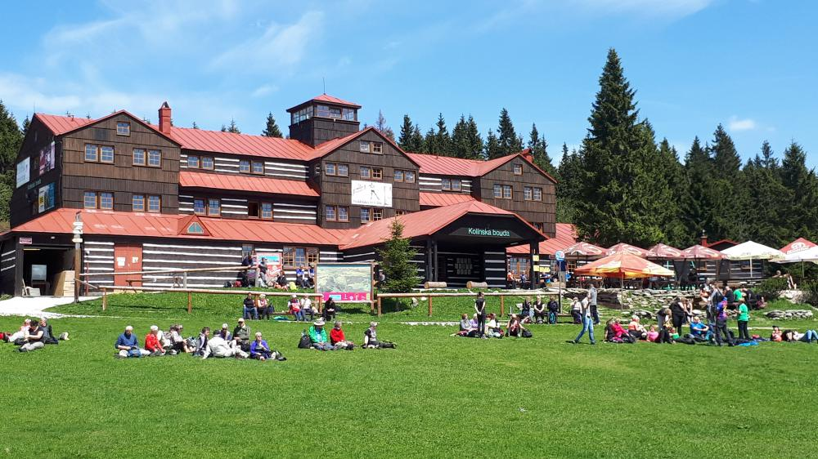
Rodinný zájezd do krásných Krkonoš
30.06. - 07.7.2024
Pobyt 7 nocí s polopenzí (snídaně – formou švédských stolů,
večeře – polévka, hlavní jídlo, dezert)
Dospělý 7 300,- Kč
Dítě do 2 let bez nároku na penzi a lůžko 400 Kč / pobyt
Dítě 2–4 let lůžko + polopenze 2 950,-Kč
Dítě 4-12 let lůžko + polopenze 4 900,- Kč
polopenze dítě do 2let 100 Kč / den
poplatek za psa 300 Kč / den
Děti mají po-pá plaváníčko (500 Kč/týden), každý den je vypsaný výlet (nepovinný), trasy i pro kočárky, táborák (vuřt + pečivo 70 Kč) a karneval.
Využití bazénu je neomezené, masážní whirlpool 100 Kč/hod za osobu, sauna 150 Kč/hod za osobu.
Více info na www.skolazabicka.cz

